Отчет
о проведении муниципального этапа ВСоШ в 2021-2022 году в МБОУ СОШ с. Кунгуртуг.
В соответствии с Федеральным законом от 29 декабря 2012 г. № 273-ФЗ « Об образовании в Российской Федерации », Порядком проведения всероссийской олимпиады школьников, утвержденного приказом Министерства образования и науки Российской Федерации от 18 ноября 2013 года № 1252 и на основании Приказа Министерства Образования и Науки Республики Тыва №1035-д от 7 сентября 2021 г, Приказа МБОУ СОШ с.Кунгуртуг№ 149 от 28 сентября 2021 в школе проведен муниципальный этап.
Олимпиада муниципального этапа с 27 –го ноября по 07 декабря проведена по предметам: русский язык, русская литература ,родная литература, история, обществознание, математика, английский язык, ИЗО, биология, технология (девочки ) В ней приняли 112 учащихся. Призеры муниципального этапа -8 учащихся.
Муниципальный этап ВСОШ 2021-2022г
№ | Предмет | 7кл | 8кл | 9кл | 10 | 11кл | всего
1 | История | 1 | 3 | 2 | 1 | 1 | 8
2 | Биология | 1 | 3 | 2 | 4 | 0 | 10
3 | ИЗО | 0 | 3 | 0 | 0 | 0 | 3
4 | Русский язык | 5 | 3 | 2 | 3 | 2 | 15
5 | Технология(девочки) | 3 | 2 | 3 | 2 | 1 | 11
6 | Литература | 0 | 1 | 0 | 2 | 0 | 3
7 | Родная литература | 6 | 5 | 6 | 3 | 3 | 23
8 | Английский язык | 5 | 6 | 5 | 2 | 1 | 19
9 | Обществознание | 2 | 2 | 4 | 1 | 1 | 10
10 | Математика | 1 | 2 | 2 | 3 | 2 | 10
 | Итого | 24 | 30 | 26 | 21 | 11 | 112
Вывод :
- 11 класс в то время готовился к написанию итогового сочинения и поэтому у них охват был низким.

Муниципальный этап олимпиады был проведен без нарушений, уровень подготовки школьников к участию в муниципальном этапе олимпиады не достаточный, так как требуется дополнительное время на качественную подготовку..
Следует отметить усидчивость и подготовленность учащихся :
1. Чыпсын Сайзанак Артышовны
2. Сан-Хоо Хорлуу Алексеевны
3. Магбын Алдар Анатольевича
4. Иргит Сайлуны Байыр-ооловны
5. Хонай Анеллы Салчаковны
6.Кызыл Анай-Хаак Амыр-оловны
Рекомендации:
- обеспечить дифференцированный подход на уроках и внеурочных заданиях с одаренными детьми, выстраивание индивидуальной образовательной траектории для каждого обучающегося, проявляющего интерес к отдельным предметам.
- при подготовке к различным этапам олимпиады использовать возможности интернет-ресурсов, цифровых технологий и других доступных форм обучения;
- обеспечить системный и качественный уровень подготовки обучающихся к различным этапам олимпиады, опережающее прохождение программного материала с использованием заданий повышенной сложности.
Вывод :
- На республиканский этап ВСоШ рекомендованы:
1. Иргит Сайлуна Байыр-ооловна.10 класс.Биология.
2. Магбын Алдар Анатольевич. 10 класс.Биология
3. Сан-Хоо Хорлуу Алексеевна.9 класс.Биология.
4.Санаа Буянмаа Танаа-Хереловна.10. класс. Биология.
5. Сан-Хоо Хорлуу Алексеевна. Родная литература.9 класс.
6. Херел Аюна Мергеновна. Родная литература. 9 класс.
7. Данаа Угулза Байлаковна. Английский язык. 10 класс.

- Учителям-предметникам тщательно подготовить учащихся к республиканскому этапу ВСоШ.
- Наградить победителей и призеров , учителей подготовивших их грамотами Тере-Хольского района РТ.

Зам. по НМР: _____ Хурлук Е.К.

Приложение №2.
Английский язык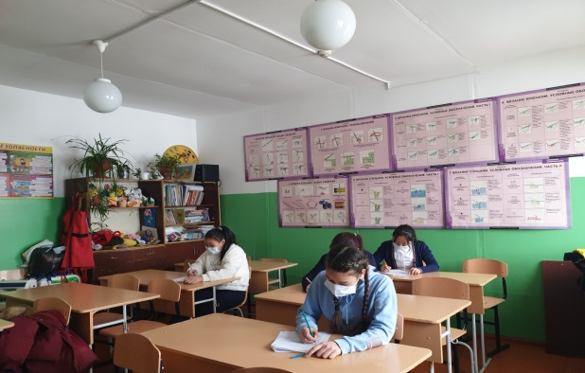
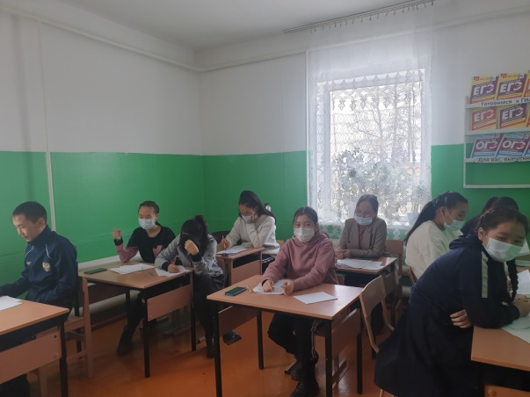
Родная литература
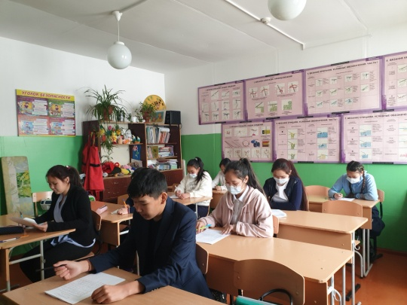
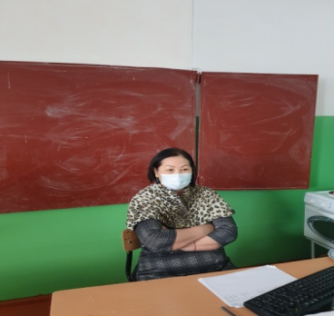Ассистент : Данаа. Д.И